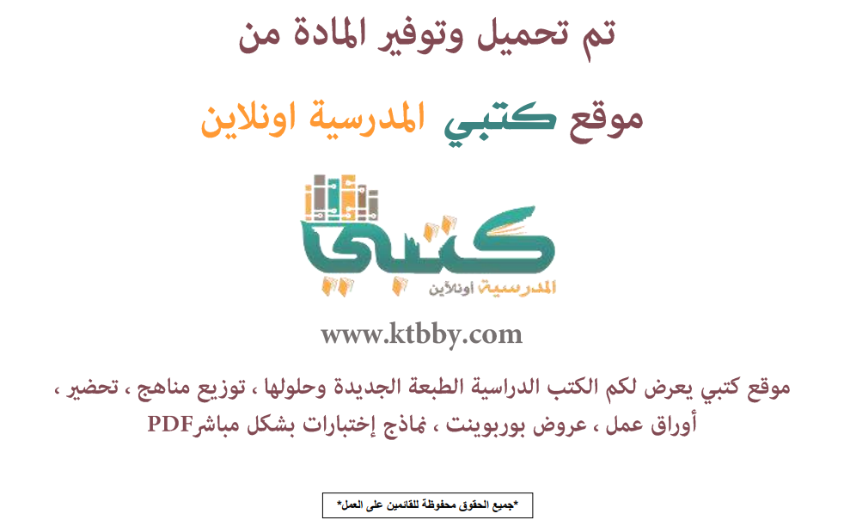

توزيع مـادة ( الكـفــايـات اللغـويـة 5 ) نـظـام الـمقــررات - العـام الدراسـي ( 1441 هــ )
الأسبوع الأول | الأسبوع الثاني |  | الأسبوع الثالث | الأسبوع الرابع |  | الأسبوع الخامس |  | الأسبوع السادس
( 2/1 ـــــ 6/1 ) | ( 9/1 ـــــ 13/1 ) |  | ( 16/1 ـــــ 20/1 ) | ( 23/1 ـــــ 27/1 ) |  | ( 30/1 ـــــ 4/2 ) |  | ( 7/2 ــــ 11/2 )
ــ مفهوم العصر الجاهلي  ــ بيئة العرب في العصر الجاهلي  ــ الشعر الجاهلي | ــ نماذج من الشعر الجاهلي |  | ــ النثر الجاهلي  ــ أثر الإسلام في العرب | ــ النثر في صدر الإسلام ونماذج منه  ــ الشعر في صدر الإسلام ونماذج منه |  | ــ الشعر في صدر الإسلام ونماذج منه |  | ــ الأدب في العصر الأموي  ــ الشعر في عصر بني أمية
الأسبوع السابع | الأسبوع الثامن |  | الأسبوع التاسع | الأسبوع العاشر |  | الأسبوع الحادي عشر |  | الأسبوع الثاني عشر
( 14/2 ـــــ 18/2 ) | ( 21/2 ـــــ 25/2 ) |  | ( 28/2 ــــ 3/3 ) | (6/3 ـــــ 10/3 ) |  | ( 13/3 ـــــ 17/3 ) |  | (20/3 ـــــ 24/3 )
ــ بيئات الشعر الأموي  ــ متغيرات العصر العباسي وأثرها في الأدب | ــ نماذج من الشعر العباسي |  | ــ النثــــــر العبــاســــي | ــ عوامل النثر الأدبي في العصر الحديث  ــ فنون الشعر العربي الحديث  ــ واقع الشعر العربي الحديث من خلال مدارسه الأدبية وأبرز اتجاهاته |  | تابع ــ واقع الشعر العربي الحديث من خلال مدارسه الأدبية وأبرز اتجاهاته |  | ــ نبذه مختصرة عن فنون النثر العربي الحديث  ــ مراحل الأدب السعودي
الأسبوع الثالث عشر | الأسبوع الرابع عشر |  | الأسبوع الخامس عشر | الأسبوع السادس عشر |  | الأسبوع السابع عالروابط اشر |  | الأسبوع الثامن عشر
( 27/3 ـــــ 1/4 ) | (4/4 ـــــ 8/4 ) |  | (11/4 ـــــ 15/4 ) | (18/4 ـــــ 22/4 ) |  | (25/4 ـــــ 29/4 ) |  | (3/5 ـــــ 7/5 )
ــ الشعر السعودي أغراضه وموضوعاته الحديثة | ــ الإتجاهات الفنية في الشعر السعودي |  | ــ النثـــــر الســـــعـودي | مراجعــــــــــــــــة | اختبارات الفصل الدراسي الاول
معلم المادة : |  | مدير المدرسة : |  |  |  |  | المشرف التربوي:

تم العمل على هذا التوزيع من قبل فريق كتبي المدرسية
وهو توزيع مبدئي يمكن إستخدامه أو التعديل عليه
حسب ما يراه المعلم مناسباً له وذلك بإستخدام ملف الوورد المرفق معه
يسمح النقل مع ذكر المصدر
ولا نسمح بحذف الحقوق إلا للإستخدام الشخصي فقط


